***PHIẾU HỌC TẬP MỸ THUẬT LỚP*** ***7***

**BÀI 8 : VẼ THEO MẪU: LỌ HOA VÀ QUẢ (Vẽ màu )**

Ôn lại kiến thức và nhận xét bài vẽ theo mẫu: lọ hoa và quả ( vẽ chì )

**Bài mới :** Vẽ theo mẫu: Lọ hoa và quả

**I/ Quan sát, nhận xét:**

* Cấu tạo chung của lọ hoa và quả .( dạng hình chữ nhật)
* Cách sắp đặt giữa lọ, quả ( Quả dứng trước lọ hoa)
* Độ đậm nhạt của lọ, quả và nền được tách biệt rõ ràng để làm nổi bật vật mẫu cần thực hiện.
* Hướng chiếu ánh sáng từ phải sang trái tạo ra độ sáng tối cho lọ và quả có sự khác biệt rõ ràng.

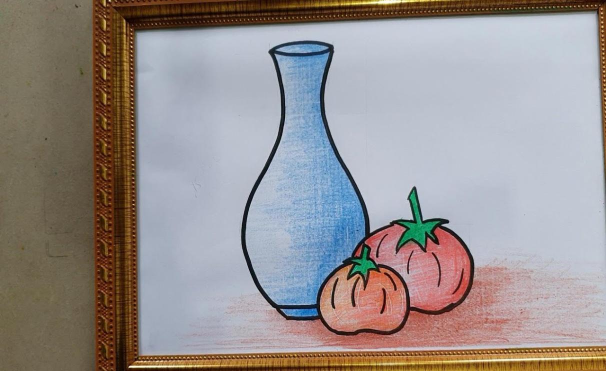

**II/ cách vẽ lọ hoa và quả:**

Gồm các bước thực hiện

* Bước 1: Ước lượng tỉ lệ , kích thước và vẽ phác khung hình chung với trục đối xứng của lọ và quả.
* Bước 2: Xác định tỉ lệ từng bộ phận của vật mẫu
* Bước 3: Vẽ phác các nét thẳng
* Bước 4: Chỉnh sửa chi tiết và vẽ màu

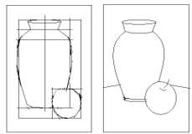

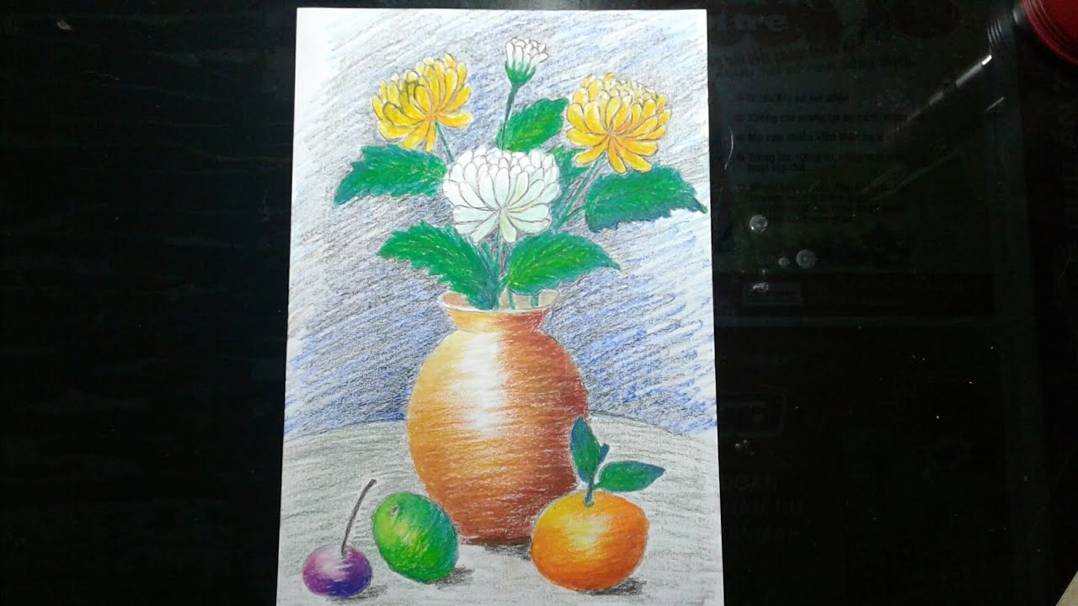

**III/ Thực hành :**

Em hãy vẽ tranh theo mẫu Lọ và quả trên khổ giấy A4

Tham khảo tranh vẽ

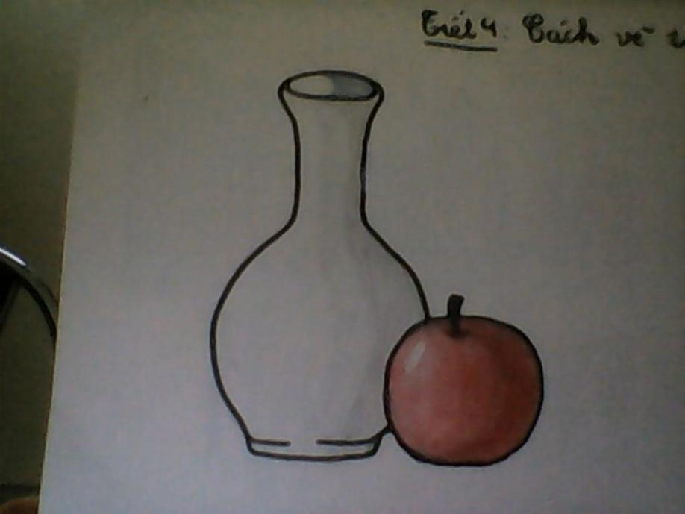

**IV/ Dặn dò :**

* Hoàn thành bài vẽ
* Chuẩn bị bài mới : Vẽ trang trí đồ vật có dạng hình chữ nhật
* Chuẩn bị đầy đủ các dụng vẽ ( viết chì, gôm, giấy vẽ, màu sáp…. )